评价报告网上公示表
项目编号:WTT-23-189-XJ 预评价设计专篇 控制效果评价现状评价定期检测日常检测
项目名称 | 玉门鑫时利气体有限公司
陪同人 | 王吉军 | 联系人 |  | 王吉军
项目地址 | 酒泉市玉门市三八路甲一号
项目组长 | 蒋陕峰 | 报告审核人 |  | 洪江
质量负责人 | 韩炜烨 | 技术负责人 |  | 成晓琦
项目组成员 | 蒋陕峰、陈泶瑜、赵学仕
采样时间 | 2023.06.24-06.26
影像资料 | 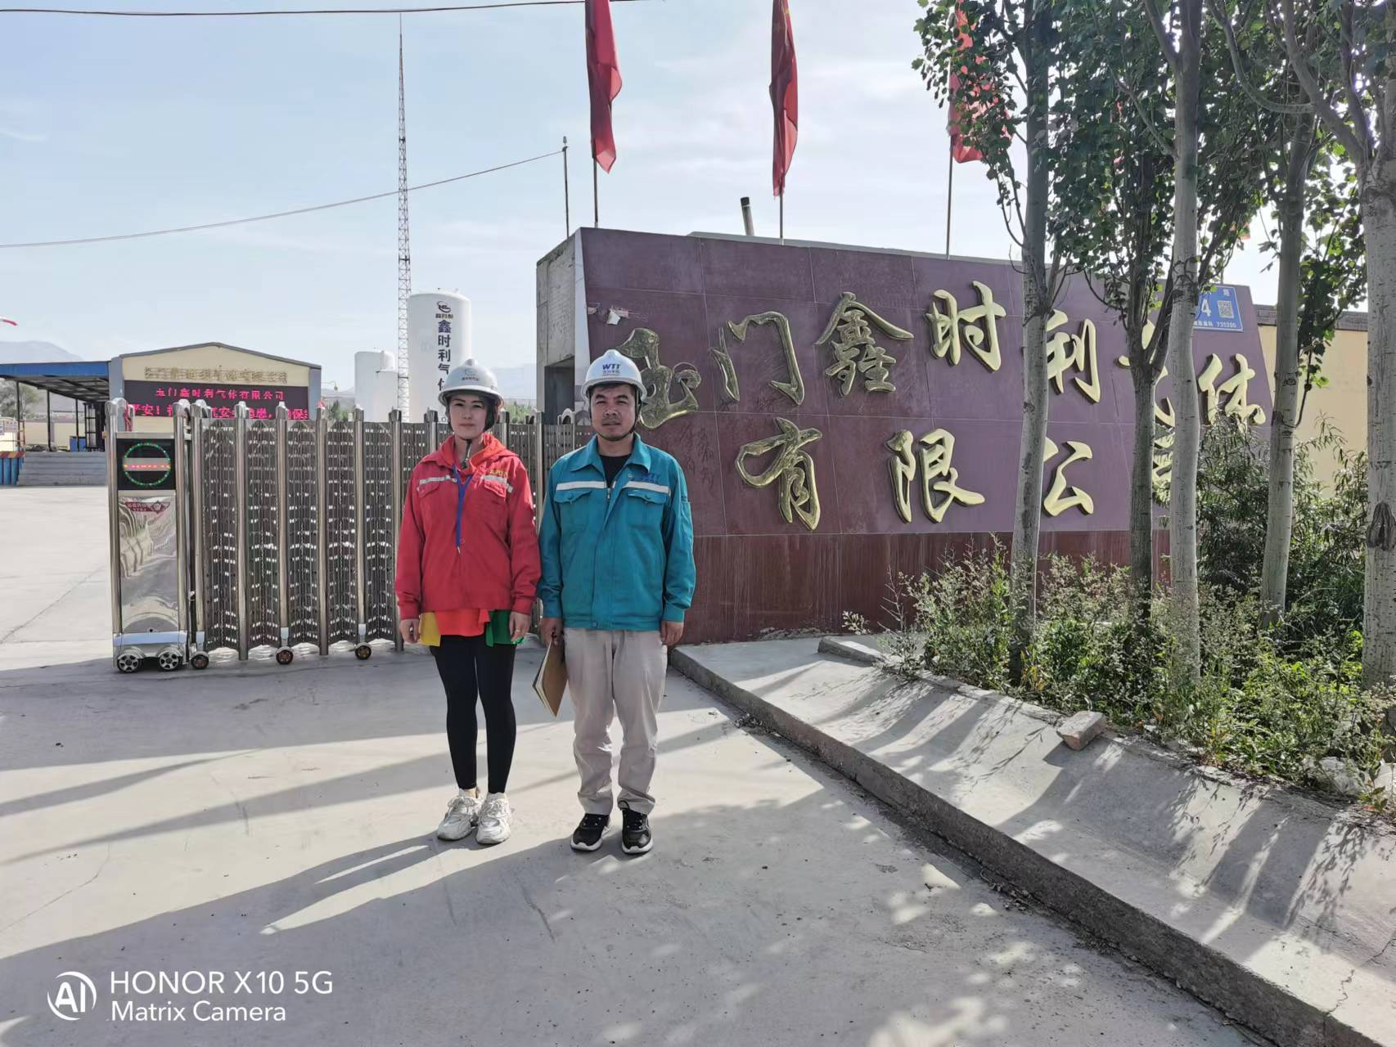 |  | 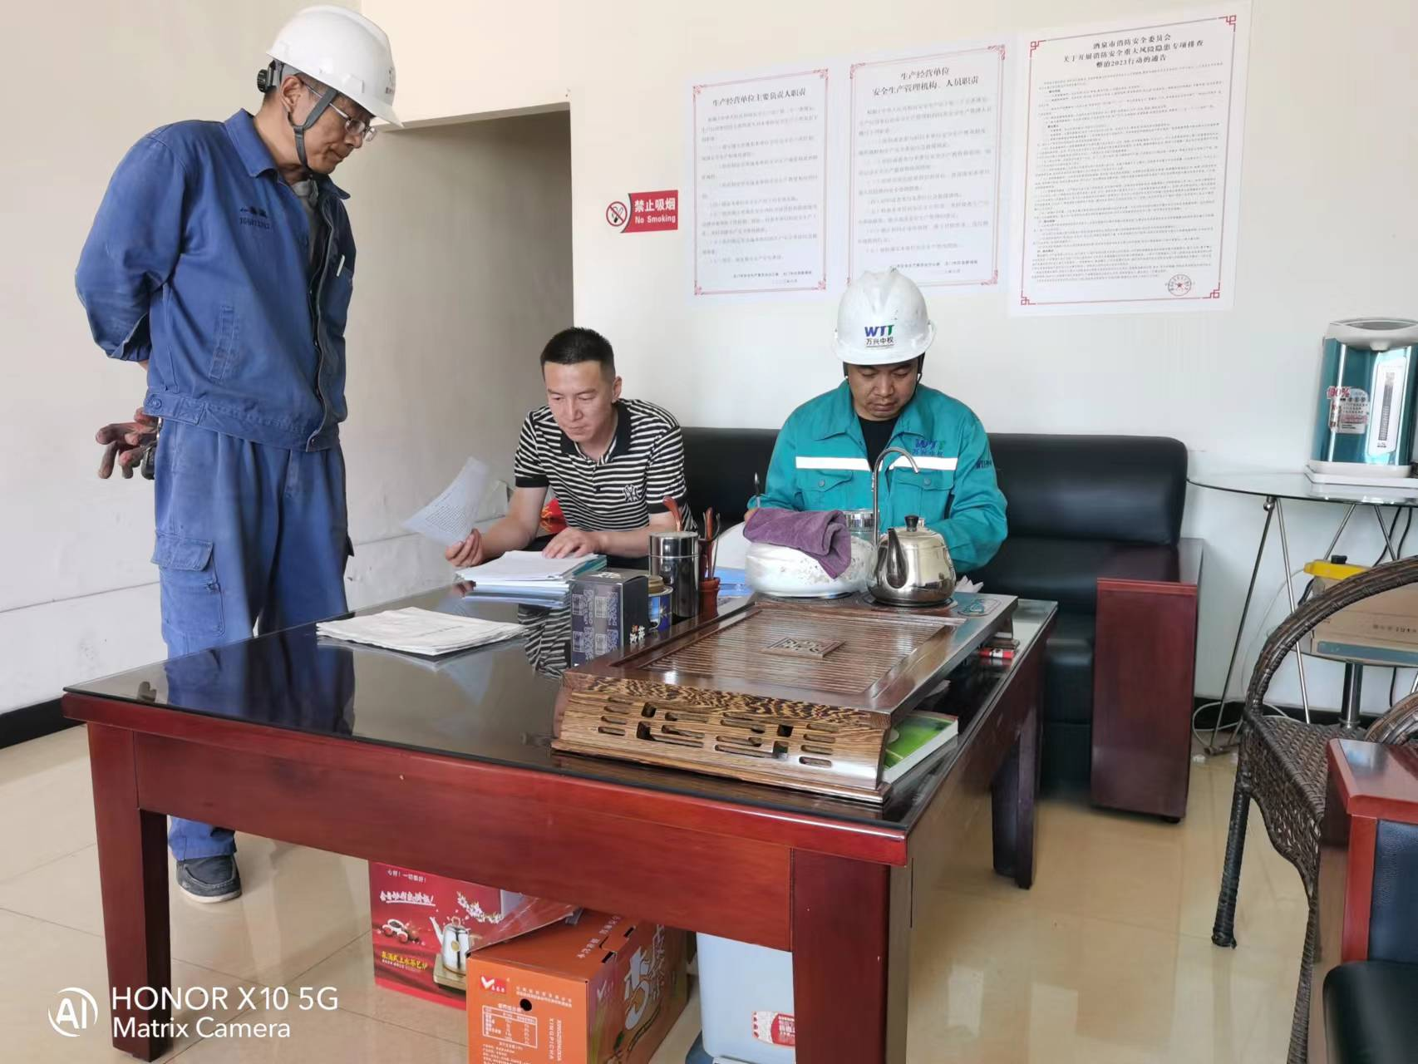
 | 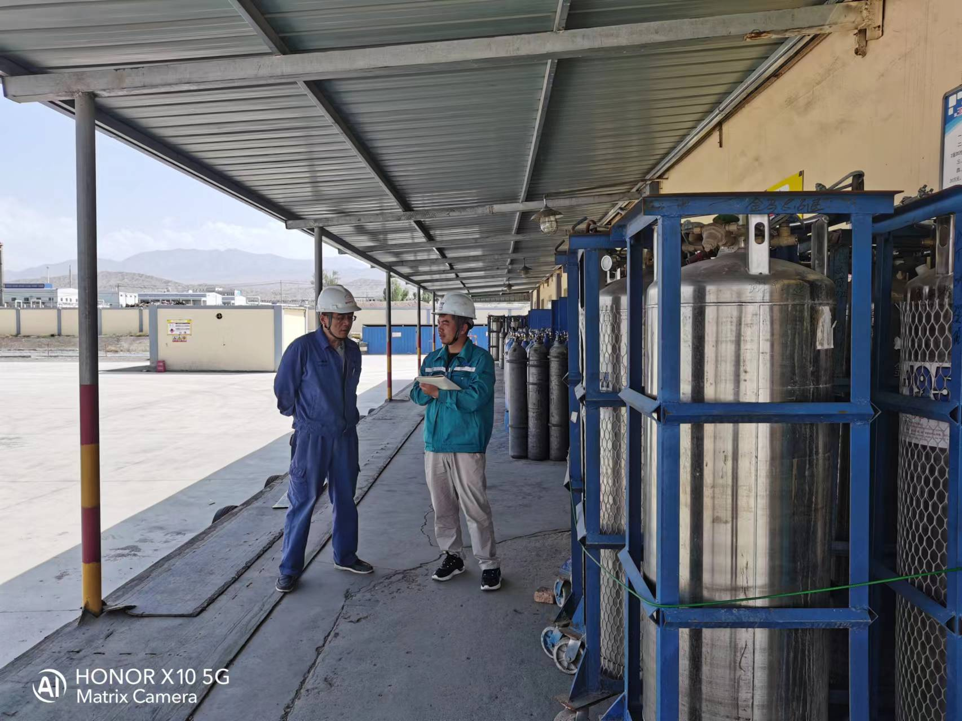 |  | 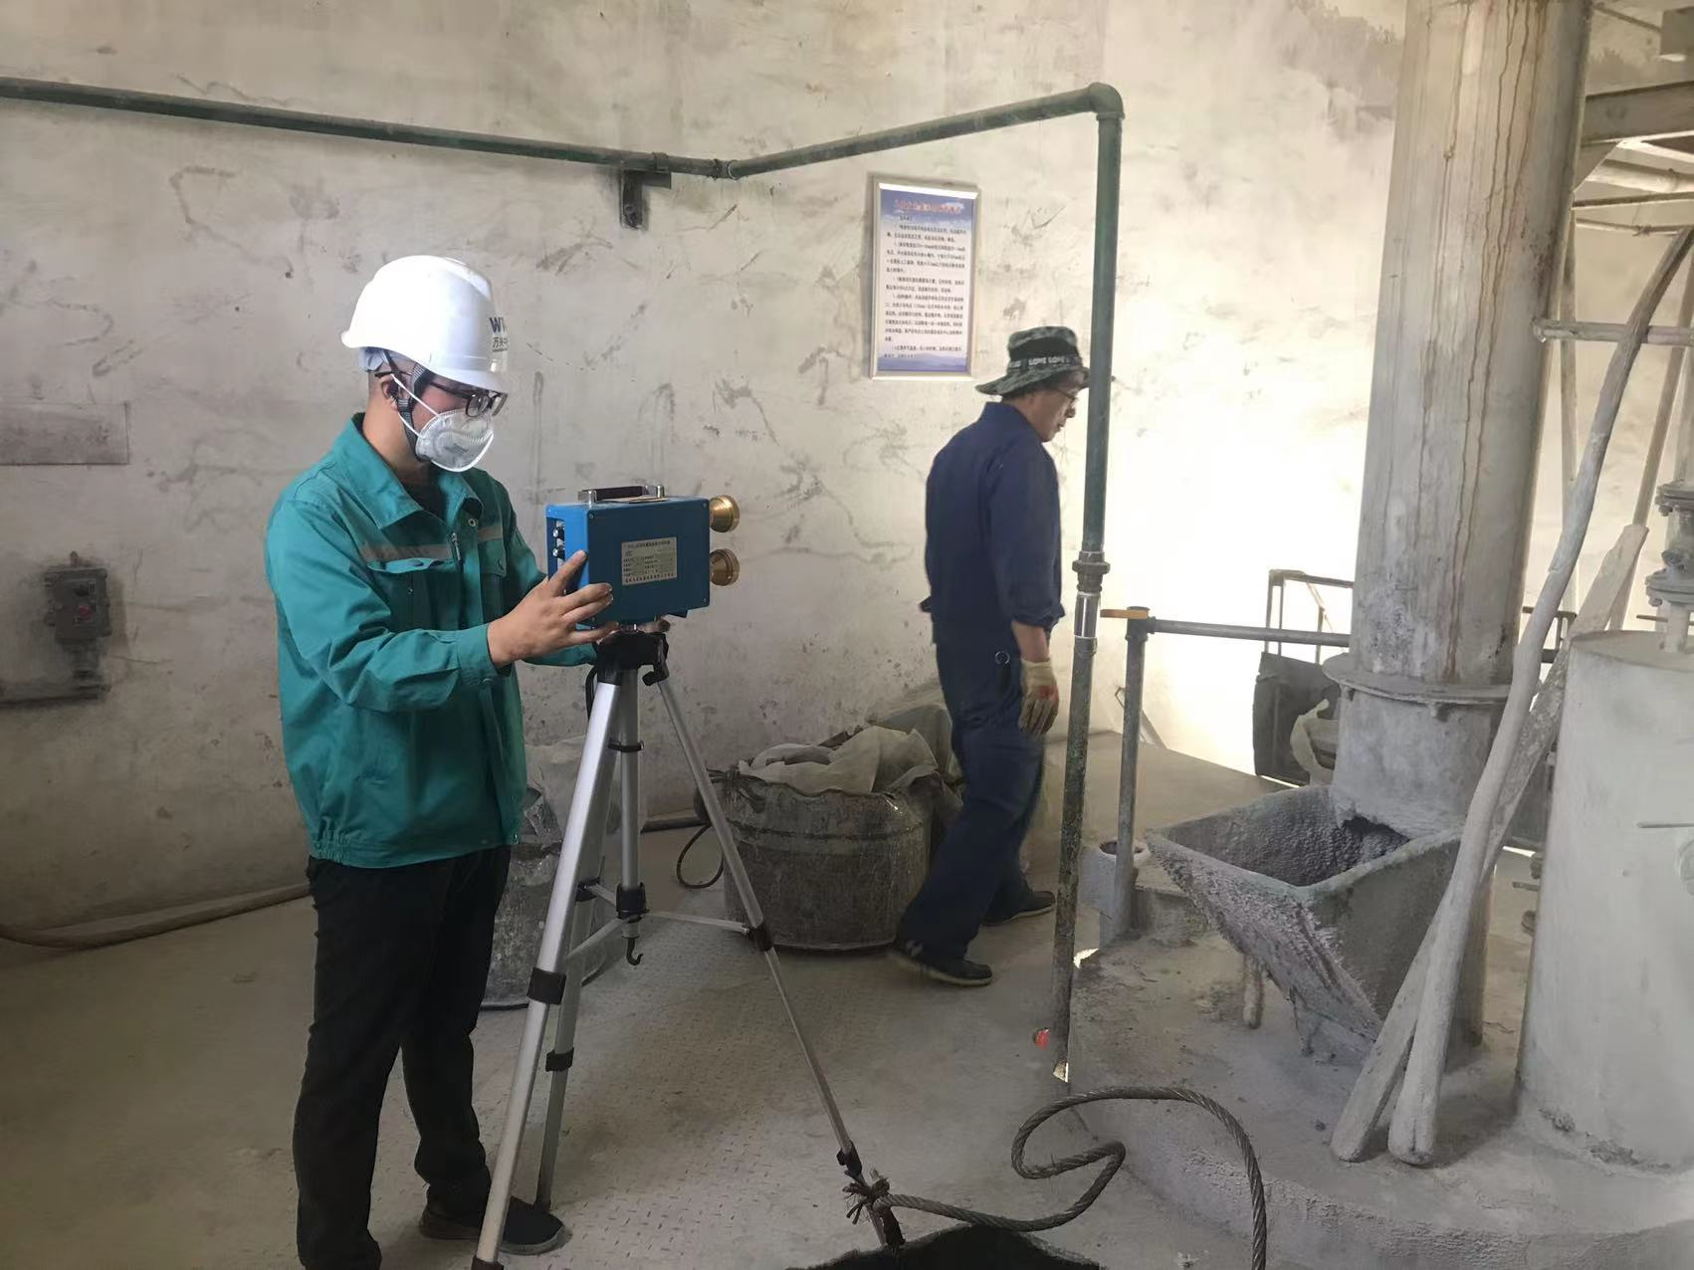
备注

